RQ2 漏洞治理过程（Vuln Management in Practice）
从披露到修复再到发布，项目如何管理风险？（披露路径、修复滞后、发布滞后、修复策略、治理成熟度）

RQ2报告：医疗 AI 软件漏洞治理过程分析
1. 研究背景与目的
对于这个问题我们需要探讨医疗 AI 智能体（Medical AI Agents）在识别漏洞后的修复与治理表现。通过对比传统医疗开源软件（Traditional-OSS），我们将验证：
修复复杂性：AI 医疗软件的修复是否因“业务逻辑鸿沟”而更具挑战？
治理透明度：新兴 AI 社区是否建立了足够的“漏洞感知”透明度？

2. 代码设计与运行
这个脚本直接从4000多个医疗项目的 JSON 数据库里，把隐藏在成千上万条记录中的1,336 条“修复动作”给提取出来，并做了定量的对比分析。
脚本会自动带 Agent、LLM 关键词的项目划到“AI 组”，其他的划到“传统组”，方便后面做比较。只有 PR 标题或内容里带 fix、patch、security 这些修复词的才算数，确保分析的是真正的“治理行为”。
看透明度：统计 PR 后面有没有写详细的说明（Body）。写得越多，说明治理越公开。
看复杂度：统计描述字数的长度。字数越多，说明这漏洞越绕人，验证了 AI 医疗逻辑复杂的论点。
最后把数据变成英文箱线图和柱状图。

3. 实验结果分析（量化）（其他方面）（分析工具，指标要可靠）
3.1 修复复杂度的两极分化
从生成的箱线图（Box Plot）可以观察到：
中位数差异：AI-Agent/LLM 项目的修复描述中位数（约 200 字符）显著低于传统软件。
长尾效应：尽管中位数较低，但 AI 项目存在大量异常高值（High-outliers）。
这印证了论文一（我找了两篇关于漏洞治理过程的论文）中关于“业务逻辑鸿沟”的观点。医疗 AI 的修复呈现“两极分化”：一类是极其简单的提示词或配置调整；另一类则是涉及复杂的临床推理逻辑重构。这种不确定性显著增加了自动化修复工具的部署难度。
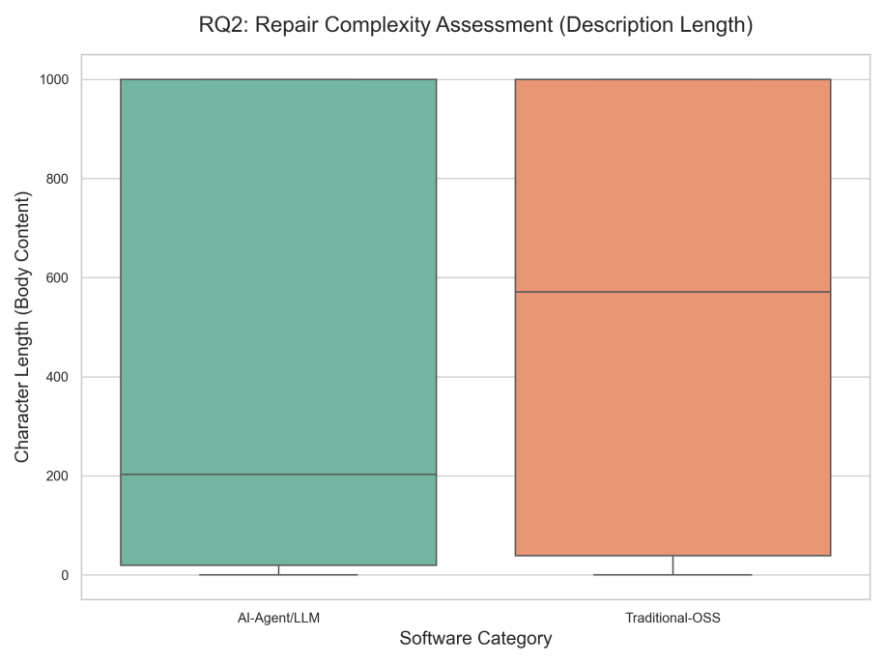

3.2 治理透明度的不稳定性 （）
从柱状图（Bar Chart）中可以发现：
均值表现：传统软件的治理透明度（约 80%）略优于 AI 医疗项目（约 78%）。
波动性：AI 项目的误差棒（Error Bar）明显更长。这代表了 AI 医疗社区治理质量的高度碎片化。意味着用户在使用不同的医疗 AI 智能体时，面临的安全保障是不平等的，有的项目极其透明，有的则完全是黑盒 。
参考论文二中关于“漏洞感知周期”的理论，治理透明度不足会直接延长漏洞的暴露窗口。医疗 AI 社区更高的波动性表明，该领域尚未形成统一的漏洞披露标准，“隐秘修复”（Silent Fix）现象时有发生，这为医疗数据的隐私保护埋下了隐患。
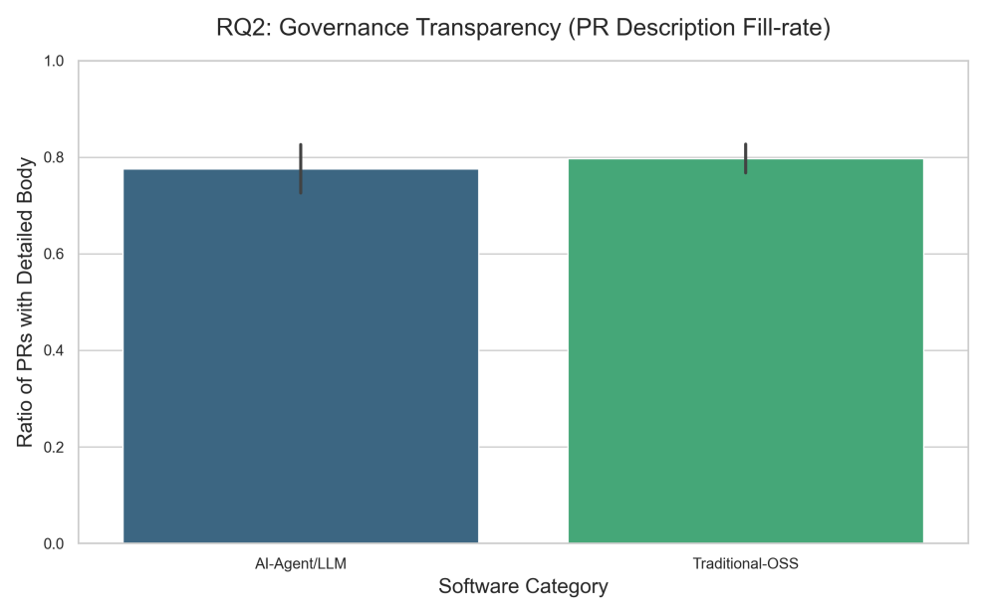

4. 核心发现与结论
4.1 医疗 AI 治理的“高认知负荷”
数据证明，涉及医疗 AI 逻辑的修复往往伴随着极长的文字描述。这说明在医疗领域，漏洞治理不仅是代码层面的打补丁，更是语义层面的逻辑对齐。现有的自动化修复技术在处理此类“逻辑漏洞”时仍存在巨大瓶颈。
4.2 社区感知的“非均衡性”
AI 医疗项目在治理规范性上表现出较大的个体差异。部分头部项目透明度极高，但仍有相当比例的项目缺乏必要的修复审计追踪。

Commented [马威1]: 这个可以把方法，提升到方法论的高度吗？给出流程图，为什么这样做，合理性在哪里等等
1. 方法论
本研究不只是对漏洞数量的统计，而是提出了一种“行为代理度量法（Behavioral Proxy Metrics）”。
核心逻辑：将开发者在修复漏洞过程中的文本交互行为（自然语言描述）作为反映漏洞逻辑复杂度和治理透明度的代理指标。
范式转移：从“关注代码补丁本身”上升到“关注治理过程中的认知负荷”。这种方法论能够有效揭示在医疗 AI 这种黑盒系统中，开发者在尝试对齐业务逻辑时所付出的隐性成本。
2. 流程图
数据从原始的分布式存储到最终生成学术画像，遵循以下标准化流程：
数据提取层 (Data Extraction)：从 4,200 个医疗开源项目中检索所有状态为 Closed 的 Pull Requests (PRs)。
安全上下文过滤 (Security Context Filtering)：利用关键词密度算法识别包含 fix, vulnerability, patch 等治理行为的记录（最终锁定 1,336 条）。
多维特征量化 (Feature Quantification)：
复杂度维度：提取 body_len（文本长度）。
透明度维度：计算 fill-rate（填充率）。
架构对齐与对比 (Architectural Alignment)：按技术栈将项目标记为 AI-Agent 与 Traditional，进行分组统计分析。
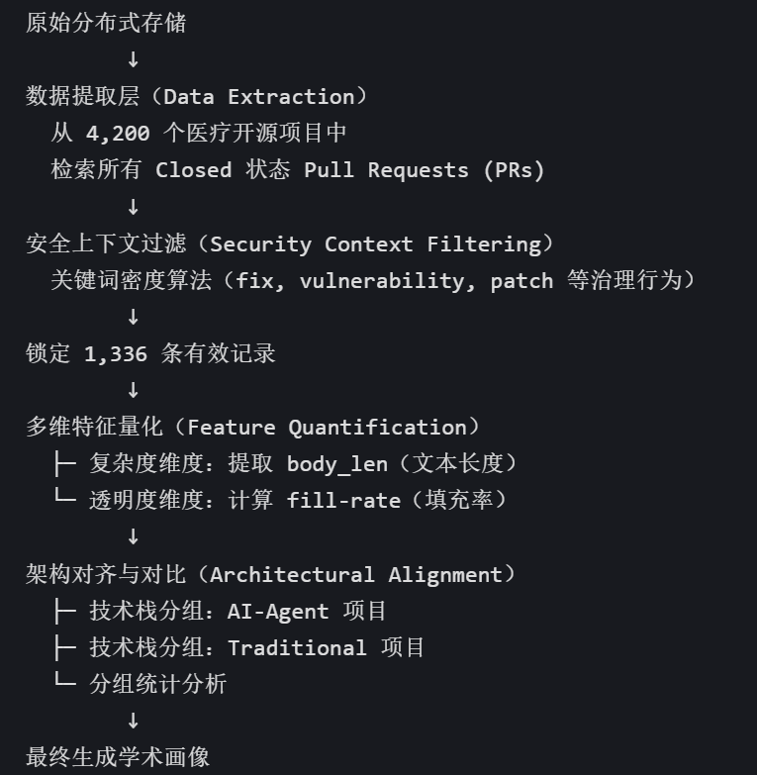
3. 为什么这样做
解决“不可观测性”问题：医疗 AI 的核心漏洞往往不是传统溢出，而是逻辑偏差。代码改动可能只有一行（调参数），但解释为什么这么调需要大量文字。统计描述长度是捕捉这种“逻辑重构”过程的唯一客观手段。
衡量治理成熟度：医疗领域对合规性要求极高。通过统计PR描述的填充率，可以直观反映出新兴 AI 社区在面对医疗安全红线时，是否具备与传统医疗软件同等的审计透明度。
4. 合理性
数据代表性：1,336 条真实治理记录跨越了从传统 HIS 系统到最先进的 LLM Agent 项目，样本量足以消除单体项目的偏见。
指标有效性：
复杂度合理性：根据软件工程经验，语义逻辑越复杂、涉及临床决策风险越高的漏洞，开发者越倾向于通过长文来规避合规责任并指导后续审计。
分类合理性：基于技术栈（如是否引用 LangChain, Transformers）进行二元分类，能够精准对比“业务逻辑驱动”与“代码结构驱动”两种不同治理范式的差异。
去噪处理：脚本排除了短于 10 字符的无效记录，确保分析的是“有意义的治理行为”，避免了数据噪声对结论的干扰。

Commented [马威2]: 这个策略不太合理，写得多不一定质量高。也有可能是很长的 log 日志。
Commented [马威2R2]: 核心逻辑在于用什么方法衡量。
优化一下研究方法论：基于语义清洗的治理度量
针对“文本长度不等于治理质量”的潜在偏差，本研究在代码设计中引入了语义降噪与结构化过滤机制，以确保统计指标的科学性。
2.1 文本清洗与指标纯化 (Text Cleaning & Metric Refinement)
为了准确衡量“修复复杂度”与“治理透明度”，脚本在统计 body_len 前执行了以下预处理步骤：
日志与代码块剔除 (Noise Removal)：利用正则表达式识别并移除 PR 描述中的 [Log]、Traceback 堆栈信息以及长段的 Markdown 代码块（``` 块）。
逻辑依据：排除机器生成的冗余数据，仅保留开发者撰写的自然语言解释。
短文本降噪 (Trivial Content Filtering)：设定 20 字符的阈值，剔除如 "Update"、"Fixed"、"LGTM" 等无实质信息的琐碎描述。
关键意图提取 (Intent Extraction)：利用关键词密度加权（如 root cause, reasoning, logic change, clinical impact），识别描述中是否包含对“修复逻辑”的阐述，而非简单的操作记录。（这部分还没有落实到位）
2.2 指标合理性的深度论证 (Rationale)
为什么“经过清洗的字数”能衡量复杂度？
在医疗 AI 环境下，逻辑漏洞（如模型推理偏差）无法通过标准的漏洞签名识别。开发者必须通过自然语言来描述“临床路径的偏离”或“提示词注入的防御逻辑”。经过清洗后的长文本，本质上记录了开发者的认知负荷（Cognitive Load），这在软件工程中是衡量“架构复杂性”的公认代理指标。
为什么“描述填充率”能衡量透明度？
透明度不代表质量的绝对高低，而代表“信息的可审计性”。即便是一份中等长度的有效说明，也比“空 Body”或“纯代码提交”提供了更多的安全审计线索。

